Муниципальное автономное дошкольное образовательное учреждение
детский сад № 11 «Умка» г. Павлово

Консультация для педагогов

«Самодельные шумовые музыкальные инструменты
из бросового материала для шумового оркестра
и использование их в сказках шумелках».

Подготовила: воспитатель
Павлова Наталья Евгеньевна
Высшая
квалификационная категория

г. Павлово
2021г.
«Каждый узнает лишь то,
что сам пробует делать»
(Песталоцци).

Одна из важных задач, стоящих перед обществом, - это воспитание гармонической личности. С раннего возраста ребёнок чувственным путём познаёт окружающий его мир. Одним из объектов познания являются звуки. Необходимым становится создание условий для активного экспериментирования со звуками, с целью накопления первоначального музыкального опыта. Именно манипулирование и игра с музыкальными звуками позволят ребёнку начать в дальнейшем ориентироваться в характере музыки, её жанрах.
Одной из самых увлекательных форм музыкально – ритмических игр для ребенка является рассказывание сказок-шумелок.
Сказка-шумелка – это повествование сказки с использованием музыкальных и шумовых инструментов и звукоподражания. Сказка с шумовым оформлением является весёлым и эффективным упражнением для слухового восприятия, развития мелкой моторики, слуховой памяти и творческой фантазии у дошкольников. В ходе обыгрывания сказок с помощью подручных предметов ребенок знакомится с происхождением звука, как физического явления, узнает о громкости звука, высоком и низком звуке, ритме, шуме. Ребёнок реализует свои представления, образы в шумах, звуках, ритмах в игровом сказочном оформлении, что всегда сопровождается положительными эмоциями. Звукоподражание на различных шумовых и детских инструментах различными способами, с различной громкостью и оттенками способствует развитию творческой фантазии.
Чтобы импровизировать в звуках не надо ничего специально знать и уметь. Наиболее доступными, а потому любимыми детьми являются шумовые музыкальные инструменты. Они заставляют ребенка по-новому услышать мир звуков. Звуков вокруг нас много, и они такие разные! Играя на самодельных музыкальных инструментах, дети понимают: все, что окружает нас, звучит. Привлекают детей звучание, вид инструментов, и то, что они могут самостоятельно, без чьей-либо помощи, извлекать из них звуки. Подобные игры со звуками являются первичной формой импровизации! Замечательным рецептом творческого сотрудничества с детьми является озвучивание стихотворений, сказок, рассказов.
Для озвучивания таких сказок предполагается использование шумовых музыкальных инструментов и различных звуков.
Какие звуки можно назвать шумовыми?
Шум — беспорядочные непериодические колебания звучащего тела. В отличие от музыкальных звуков, шум не имеет точно определенной высоты. К шумовым звукам относятся треск, дребезжание, скрип, шелест и т. д., а шумовые оркестровые инструменты – это устройства для получения шумов, которые создают определенный ритмический и тембровый колорит.

Шумовые музыкальные инструменты, можно сделать своими руками. Причем, заметим, без особых материальных затрат! Они могут быть изготовлены из подручного, бросового материала, из которого можно извлечь звук:
- пустая картонная коробка с деревянными палочками – барабан;
- пластмассовая коробочка, наполненная любой крупой или футлярами из яиц (киндер-сюрприз) – это погремушка, маракас;
- пустая баночка из-под йогурта, внутри которой подвешена на нитке бусина – это колокольчик;
- трубочки для коктейля разного размера, закрытые с одной стороны и склеенные между собой – это свирель, дудка.
Немного желания и фантазии, и в результате получаем прекрасные «шумелки», «стучалки», «шуршалки», «звенелки».
Как уже говорилось выше, специальных материалов для изготовления инструментов не нужно, в ход пойдёт всё, что у вас есть под рукой. Самый распространенный детский шумовой инструмент – шумелки-погремушки. Вот эти изготовлены из контейнеров от мороженого. Наполнителем служит различная крупа, бусинки, пуговки.
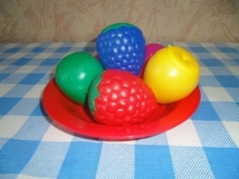
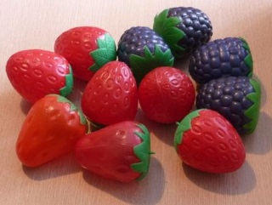

Дети с восторгом используют их для озвучивания музыкальных пьес, развивают слуховое внимание, сравнивая звучание двух «ягодок». Впервые знакомятся с динамикой звука (громко - тихо гремим погремушкой). Для старшего возраста задача усложняется: предлагаю прослушать звучание ягодок и найти пары, звучащие одинаково.
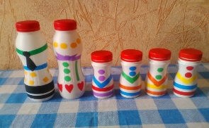
А вот, семейство Гремелкиных . Папа и мама сделаны их пустых йогуртовых бутылочек, детишки (их может быть любое количество) – из таких же бутылочек поменьше. Придаём бутылочкам характерные отличительные черты «папы» (галстук) и «маме» (сердечки, корсет). Наполнителем служит бисер разного размера, горох, фасоль.
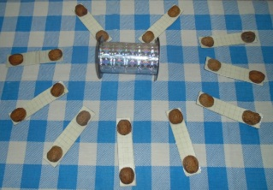
А это семейство Шумелкиных. Отличный «инструмент» по типу шейкера получается из катушки от подарочной ленты. А если к нему присоединить «кастаньеты», сделанные из полоски линолеума и скорлупы грецких орехов, то можно отлично пошуметь «кастаньетами по-грецки»!
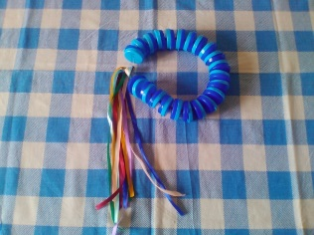
Так же не требует дополнительных затрат изготовление «Музыкального браслета» из крышечек от того же йогурта, бисера и цветных ленточек

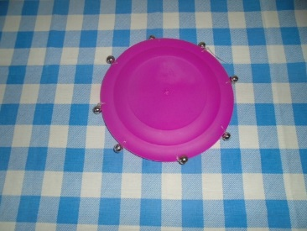
Обычные одноразовые цветные тарелочки можно использовать как «хрустелки», при исполнении различных танцев: с ними могут танцевать озорные петрушки, сказочные зайчики, куклы и другие персонажи Новогоднего карнавала, участники сказочного представления и т. д. Можно очень весело «похрустеть» при озвучивание сказок-шумелок.
Этот шумовой инструмент изготовлен из яичек от киндер-сюрпризов и всё того же бисера разного размера. Очень интересно с его помощью озвучивать рассказы. Можно «пошуметь» разными наполнителями, покрутить яички, погреметь, активно встряхивая.

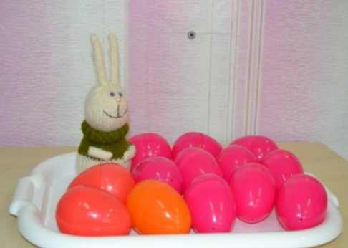
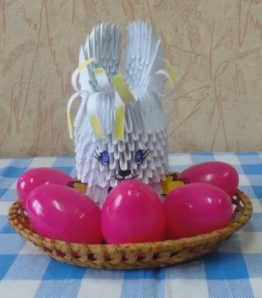

А это - трещотка из обычных школьных деревянных линеек и дискофон, с возможностями всё той же трещотки, но звук получается другой.
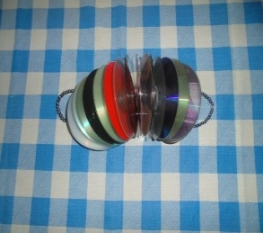
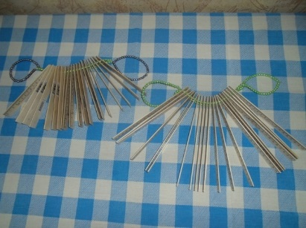

Коллеги, хочу предложить вашему вниманию самодельные детские музыкально-шумовые игрушки, которые родители сделали вместе с детьми.

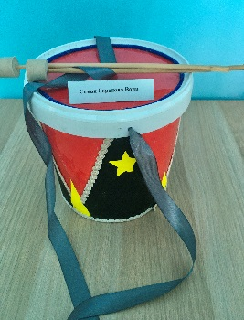
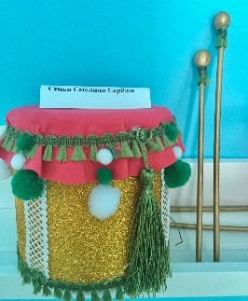
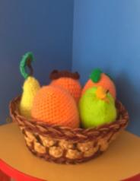
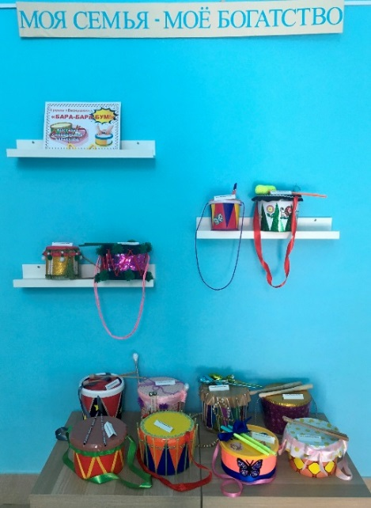

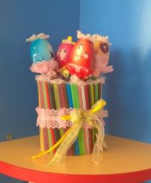
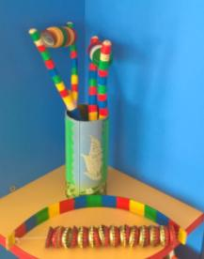
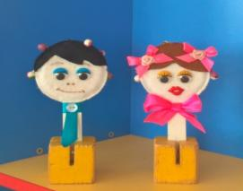

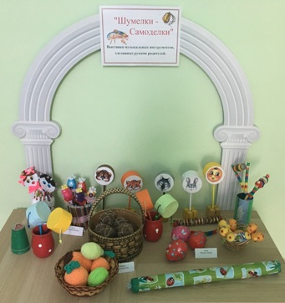
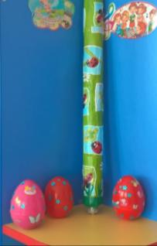
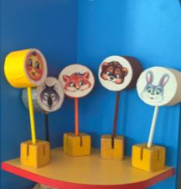
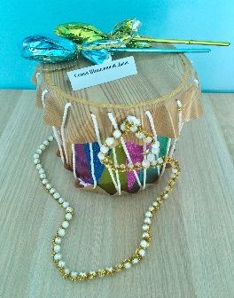

Используя самодельные инструменты, дети лучше понимают, откуда берется звук, и легче находят способы звукоподражания сказочным персонажам, звукам природы:
- стук барабана – это гремит гром или идет медведь;
- звон колокольчика – капли дождя, капель;
- шуршание бумаги – ветер или падающие листья;
- звук расческа – жужжание пчел;
- пластмассовый стаканчик, если его мять рукой будет звучать как звук сломанной ветки;
- терка с наперстком – звук пилы.
Играя на самодельных инструментах, дети изучают и исследуют мир звуков. А самая большая ценность детского творчества, которая рождается в процессе игры и импровизации, в том, что оно сопровождается радостью, удовольствием, проявлением индивидуальности ребенка.

Озвучивание стихотворений, сказок, рассказов является естественным и простым путём в музыкальную импровизацию, развивает фантазию и воображение, инициативу и творческие проявления.
Малыши могут слушать сказку в исполнении взрослого, старшие дети способны её озвучить самостоятельно. Можно предложить ребятам самим подобрать инструменты, характеризующие того или иного персонажа.
Подготовка к этому совместному творчеству не потребует от вас много материальных затрат и времени. Главное условие – это желание самого педагога увлечённо играть с детьми и фантазировать.

